Universidad San Carlos de Guatemala

Facultad de Ingeniería

Modelación y Simulación 1

Laboratorio – Sección A

**PRACTICA #1**

|  |  |
| --- | --- |
| **CARNET** | **NOMBRE** |
| 201503869 | Juan Pablo Juarez Lopez |
| 201504381 | Julio Antonio Chaicoj Cotzojay |
| 201213255 | Leonel Eduardo Avila Calvillo |

Guatemala, 11 de noviembre de 2019

**MODELO DE SIMULACIÓN PARA SUPERMERCADO**

**REPOSITORIO DE MODELO**

El siguiente modelo esta almacenado en el siguiente repositorio de Github.

<https://github.com/Juliocotzo/MyS1_PRACTICA_1>

**TASA DE ENTRADA**

Razón de ingreso de personas al supermercado, dado un horario establecido. Las estadísticas dicen que el 46.17% de los clientes son *hombres* y 53.83% de los clientes son *mujeres*.

|  |  |  |
| --- | --- | --- |
| **Horario (hrs)** | | **Tasa de llegada (personas por hora)** |
| 8:00 | 10:00 | 600 |
| 10:00 | 12:00 | 1750 |
| 12:00 | 14:00 | 1027 |
| 14:00 | 16:00 | 3065 |
| 16:00 | 18:00 | 3573 |
| 18:00 | 20:00 | 2700 |
| 20:00 | 22:00 | 2026 |
| 22:00 | 23:50 | 1509 |

**PRECIO DE PRODUCTOS EN PASILLOS**

Los precios de los productos se establecieron de la siguiente manera.

|  |  |
| --- | --- |
| **PASILLO #1** | |
| Producto 1 | Q. 20.00 |
| Producto 2 | Q. 40.00 |
| Producto 3 | Q. 34.00 |

|  |  |
| --- | --- |
| **PASILLO #2** | |
| Producto 1 | Q. 55.00 |
| Producto 2 | Q. 13.00 |
| Producto 3 | Q. 17.00 |

|  |  |
| --- | --- |
| **PASILLO #3** | |
| Producto 1 | Q. 100.00 |
| Producto 2 | Q. 53.00 |
| Producto 3 | Q. 170.00 |

|  |  |
| --- | --- |
| **PASILLO #4** | |
| Producto 1 | Q. 129.00 |
| Producto 2 | Q. 10.00 |
| Producto 3 | Q. 78.00 |

|  |  |
| --- | --- |
| **PASILLO #5** | |
| Producto 1 | Q. 125.00 |
| Producto 2 | Q. 130.00 |
| Producto 3 | Q. 99.00 |

|  |  |
| --- | --- |
| **PASILLO #6** | |
| Producto 1 | Q. 16.00 |
| Producto 2 | Q. 24.00 |
| Producto 3 | Q. 12.00 |

|  |  |
| --- | --- |
| **PASILLO #7** | |
| Producto 1 | Q. 95.00 |
| Producto 2 | Q. 105.00 |
| Producto 3 | Q. 65.00 |

|  |  |
| --- | --- |
| **PASILLO #8** | |
| Producto 1 | Q. 73.00 |
| Producto 2 | Q. 67.00 |
| Producto 3 | Q. 78.00 |

|  |  |
| --- | --- |
| **PASILLO #9** | |
| Producto 1 | Q. 133.00 |
| Producto 2 | Q. 140.00 |
| Producto 3 | Q. 90.00 |

|  |  |
| --- | --- |
| **PASILLO #10** | |
| Producto 1 | Q. 22.00 |
| Producto 2 | Q. 26.00 |
| Producto 3 | Q. 39.00 |

**RESULTADOS DE FIN DE JORNADA**

De acuerdo con los resultados obtenidos por medio de la ejecución del modelo creado en Simio, se llegaron a las siguientes conclusiones.

1. 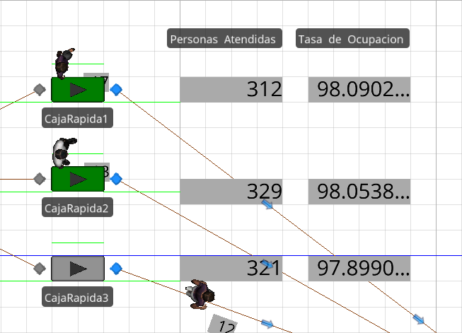**TASA DE OCUPACIÓN Y CANTIDAD DE PERSONAS ATENDIDAS DE CADA CAJERO**

Para las cajas, rápidas y de servicio normal, se muestran los siguientes resultados. Donde personas atendidas hace referencia al número de entidades (clientes) que fueron atendidas por los servidores, y la tasa de ocupación hace referencia al porcentaje de tiempo respecto al día simulado que las cajas estuvieron funcionando.

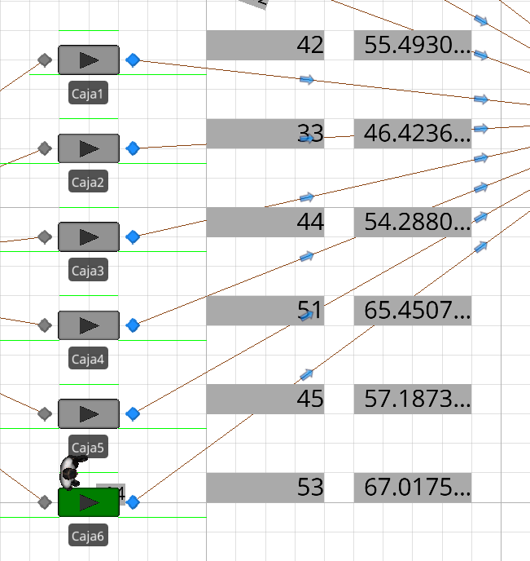

|  |  |  |
| --- | --- | --- |
| **CAJAS** | **PERSONAS ATENDIDAS** | **TASA DE OCUPACIÓN** |
| R1 | 312 | 98.09 % |
| R2 | 329 | 98.05 % |
| R3 | 321 | 97.90 % |
| N1 | 42 | 55.49 % |
| N2 | 33 | 46.42 % |
| N3 | 44 | 54.29 % |
| N4 | 51 | 65.45 % |
| N5 | 45 | 57.19 % |
| N6 | 53 | 67.02 % |

1. **CANTIDAD DE PRODUCTOS VENDIDOS, POR PASILLOS Y TOTALES**

Los siguientes resultados hacen referencia a los productos vendidos por pasillo, y el total de productos vendidos en general. Dentro del modelo, esto consiste en las entidades que hayan salido del servidor de productos con el marcador de producto llevado.

|  |  |
| --- | --- |
| **PASILLOS** | **PRODUCTOS VENDIDOS** |
| 1 | 5, 753 |
| 2 | 5, 681 |
| 3 | 5, 550 |
| 4 | 5, 748 |
| 5 | 5, 742 |
| 6 | 5, 684 |
| 7 | 5, 568 |
| 8 | 5, 510 |
| 9 | 5, 411 |
| 10 | 5, 368 |
| **TOTAL** | 56, 015 productos vendidos |

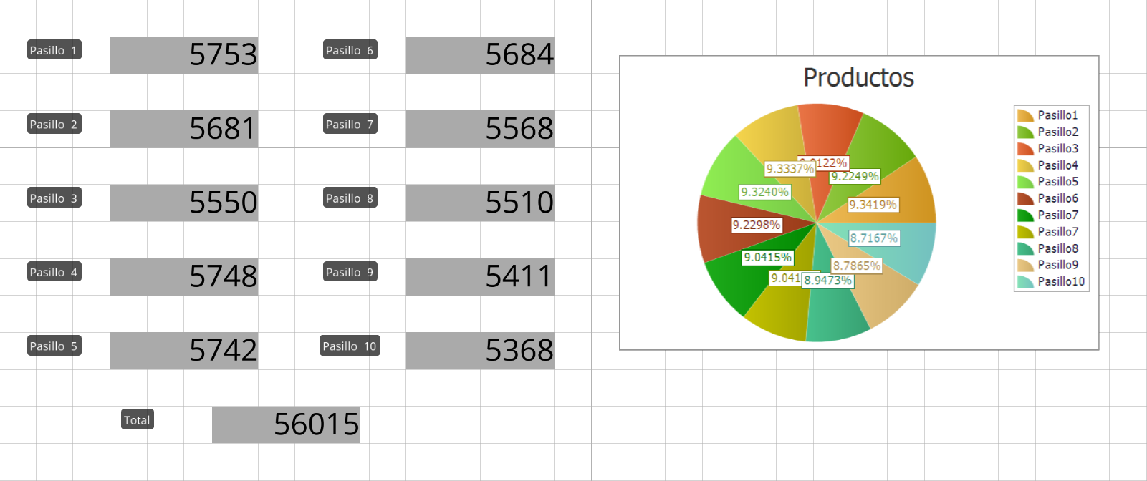

1. **VENTAS FACTURADAS**
2. **CANTIDAD DE PERSONAS QUE ENTRARON (PORCENTAJE DE HOMBRES Y MUJERES)**

El número total de clientes entrantes al sistema fue de 32,552 personas, atendiendo a este 17,718 mujeres y 14,834 hombres.

